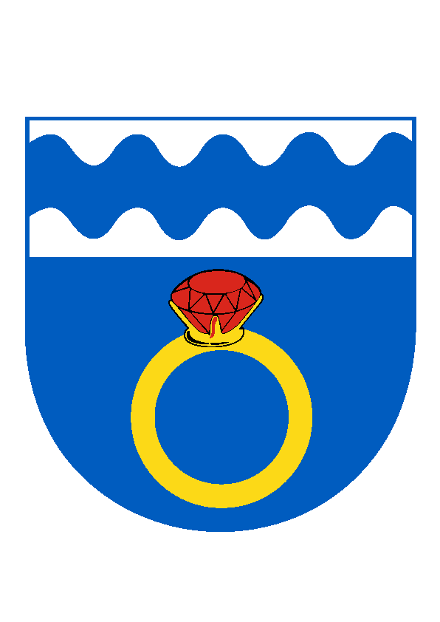Oznámení o konání VZZO

V pondělí 14.6.2021 od 18.00 se bude v sále Kulturního domu Otmarov konat veřejné zasedání Zastupitelstva obce

Program:
- Zahájení
- Rozpočtové opatření 3/2021
- Kontrola plnění úkolů z minulého VZZO
- Smlouva o poskytnutí dotace z rozpočtu Jihomoravského kraje – modernizace VO
- Smlouva s KTS - ekologie s.r.o.
- Záměr obce na pronájem budovy č. p. 21
- Smlouva o smlouvě budoucí o zřízení
věcného břemene EG.D, a.s. – přípojka NN, č. p. 17
- Různé
- Nabídka Vegacom - pokládka plastové infrastruktury – odstoupení od realizace
- zpracování PD – odvodnění krajské komunikace – předběžná kalkulace

_____________________________
Václav Gregorovič

Vyvěšeno (i elektronicky) dne: 2.6.2021
Sňato dne:

